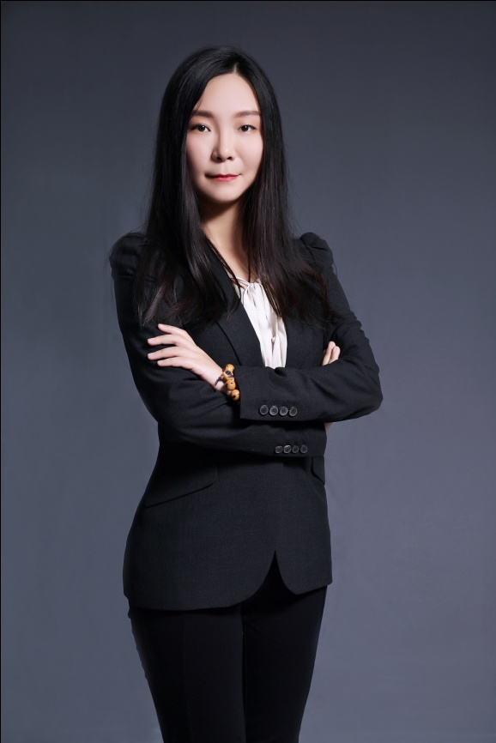
吴 琼
合伙人
执业律师
商标代理人

业务专长
知识产权争议解决、知识产权诉讼、知识产权转让/许可、国际技术转移

个人简介
吴琼律师为合伙人、执业律师、商标代理人，先后获得北京外国语大学法学学士学位及西北大学-香港科技大学（Kellogg-HKUST）高级管理人员工商管理硕士（EMBA）学位。
自2005年深耕知识产权领域至今，吴律师在确权争议、侵权诉讼、不正当竞争及跨国并购中的IP法律实务方面积累了深厚的实战经验。她不仅为各国企业、高校及科研机构提供国际技术转移的战略咨询，更在前瞻性地推动企业品牌战略及IP管理体系的数字化与智能化转型。
凭借卓越的国际声誉，吴律师多次受邀在INTA、FICPI等顶级国际会议发表主旨演讲。她连续多年蝉联Chambers、Asialaw、WTR、MIP及Global Law Experts等权威评级机构的“杰出律师”榜单。2023年，吴律师深度参与了中华商标协会《企业商标管理职业能力评价标准》及《培养大纲》的编制，为行业标准化建设贡献了核心专家意见。

教育及从业经历
2005年 毕业于北京外国语大学法学院，获得法学学士学位
2005年 接受美国迪堡法学院国际金融法和知识产权法律方面的培训
2005年 加入北京康信知识产权代理有限责任公司
2014年 获美国项目管理协会PMP认证
2015年 加入北京康瑞律师事务所
2023年 毕业于美国西北大学-香港科技大学（Kellogg-HKUST) ，获得高级管理人员工商管理硕士学位

现任社会职务
国际知识产权律师联合会（FICPI） 会员
国际商标协会（INTA） 会员
全国知识产权分析评议联盟专家顾问委员会 专家
北京市专利代理师协会知识产权保护服务专家（培训类）
中华商标协会商标人才库特级顾问

发表文章
《关于驰名商标制度的改进建议》，《中华商标》，2025.4
《企业商标管理指南》，IPR Daily中文网，2024.11
AI tech used in trade mark search, FICPI blog, 2020.2
《各国关于恶意抢注商标的法律应用比较》，《中国知识产权》杂志，2017.2
The importance of the element of bad faith in international trade mark law and its relevance under the new Chinese trade mark law provisions, Oxford University Press, 2017
Myth of Evidence in TM cases in China, World Trademark Review, 2016
Trademark Registration and Prosecution Strategies in China, World Trademark Review, 2015
When Trademark Battle seems Over, World Trademark Review, 2014
China Chapter, International Pharmaceutical Law and Practice, 2014
Pharmaceutical Trademarks, World Trademark Review, 2013
Copyright Dispute between Apple and Chinese Authors, E-commerce Law Report, 2013
Trademark Registration and Prosecution Strategies in China, World Trademark Review, 2013
Protection of unregistered trademarks and other commercial signs2012, World Trademark Review, 2012
Making the right choice, World Trademark Review, 2012
Making the most of available protection, World Trademark Review, 2012
Preparing for change, World Trademark Review, 2012
Laws in place, more to come, World Trademark Review, 2012
Anti- counterfeiting, Anti- counterfeiting Guide 2012, 2012

个人荣誉
2025年被“中华商标协会”评为2024年度商标法律前沿问题研究专题组优秀联合主持人
2025年所在驰名商标研究专题组研究的《完善驰名商标“按需认定”原则法律适用研究》荣获“中华商标协会”商标法律前沿问题研究专题组2024年度研究成果三等奖
2025年被“World Trademark Review 1000” 评为申请与策略领域杰出个人（Gold）、维权和诉讼领域杰出个人（Bronze）
2025年被“Legal 500”评为知识产权领域下一代合伙人
2024-2025年被“WTR”评为全球领袖
2024年所在驰名商标研究专题组研究的《关于驰名商标证据相关研究报告》荣获“中华商标协会”商标法律前沿问题研究专题组2023年度研究成果二等奖
2024年所在商标恶意诉讼制度研究专题组研究的《关于商标恶意诉讼制度的研究报告》荣获“中华商标协会”商标法律前沿问题研究专题组2023年度研究成果一等奖
2023年被“Who's Who Legal”评为知识产权全球推荐律师（版权）
2023年被“中华商标协会”评为商标人才库特级人才
2023-2024年被“WIPR”评为全球领袖
2022-2025年被"Chambers and Partners"评为知识产权非诉讼领域领先律师
2022-2023年被“Legal 500”评为知识产权领域推荐个人
2021-2022年被“WTR”评为全球领袖
2021年入选知识产权保护服务专家库（培训类）名单
2020-2025年被" Asia IP Experts "评为中国知识产权专家
2019年荣获“AIPPI中国分会”2019年杰出贡献奖
2019年被“Asialaw”评为中国区知识产权领域市场领袖律师
2018-2019年被“Chambers and Partners”评为知识产权非诉讼领域受认可律师
2018年被“中关村知识产权促进局”评为中关村涉外知识产权服务专家
2017-2024年被“World Trademark Review 1000” 评为申请与策略领域杰出个人（Gold）
2017-2019年被“World Trademark Review 1000” 评为诉讼与维权领域杰出个人（Bronze）
2017年被" Asia IP Experts "评为知识产权领域杰出律师
2017年被“全国知识产权分析评议联盟”选为首批联盟专家顾问委员会专家
2016年被香港“Asia law Profile ”评为中国区知识产权领域杰出律师
2016年被“最高人民法院”选为最高人民法院知识产权案例指导研究（北京）基地专家咨询委员会专家
2016年被英国“Corporate INTL”评为中国区年度商标律师
2015年被英国“Global Law Experts”评为中国区年度商标律师
2015年被香港“China Law & Practice”杂志评为知识产权领域杰出律师
2015年被香港“Asia law Profile ”评为2015年度亚洲法律杰出律师
2015年被英国“Managing Intellectual Property”杂志评为商标之星
2015年被英国“World Trademark Review 1000”评为申请与策略领域杰出个人（Silver）
2015年被英国“World Trademark Review 1000”评为维权与诉讼领域杰出个人（Bronze）
2015年被香港“Asia law Profile 2015”杂志评为中国区争议解决领域杰出律师
2014年被英国“Managing Intellectual Property”杂志评为中国区年度知识产权之星
2014年被英国“World Trademark Review 1000”评为申请与策略领域杰出个人（Bronze）
2014年被香港“Asia IP”杂志评为知识产权领域杰出律师
2014年被香港“Asia law Profile 2015”评为知识产权领域杰出律师
2013年被美国“Guide to Leading BRIC Practitioners”评为商标领域中国区杰出个人
2013年被英国“Chambers and Partners”评为知识产权领域中国区杰出个人
2013年被英国“World Trademark Review 1000”评为申请与战略领域杰出个人（Bronze）
2012年被英国“World Trademark Review 1000”评为知识产权领域杰出个人（Bronze）
2012年被英国“World Trademark Review 1000”评为中国区“反仿冒”领域杰出个人
2012年被英国“Chambers and Partners”评为杰出商标代理人、知识产权界新秀
2011年被英国“World Trademark Review 1000& Practice”杂志评为知识产权领域杰出个人
2011年被英国“Chambers and Partners& Practice”杂志评为中国区知识产权领域杰出个人（Band 2）
2010年被英国“Chambers and Partners& Practice”杂志评为中国区商标领域杰出个人（Band 2）

